ASSUNTO :. SOLICITO AO EXMO SENHOR PREFEITO MUNICIPAL CARLOS NELSON BUENO, PARA QUE JUNTO AO DEPARTAMENTO COMPETENTE REALIZE MELHORIAS E LIMPEZA SITUADO NA RUA JORGE DUARTE FILHO, DO BAIRRO PARQUE DAS LARANJEIRAS.

DESPACHO

SALA DAS SESSÕES____/____/____

PRESIDENTE DA MESA

INDICAÇÃO Nº DE 2011

SENHOR PRESIDENTE,
SENHORES VEREADORES,

Indico ao Exmo Senhor Prefeito Municipal Carlos Nelson Bueno, para que junto ao Departamento competente realize melhorias na Rua Jorge Duarte Filho, do Bairro Parque das Laranjeiras.

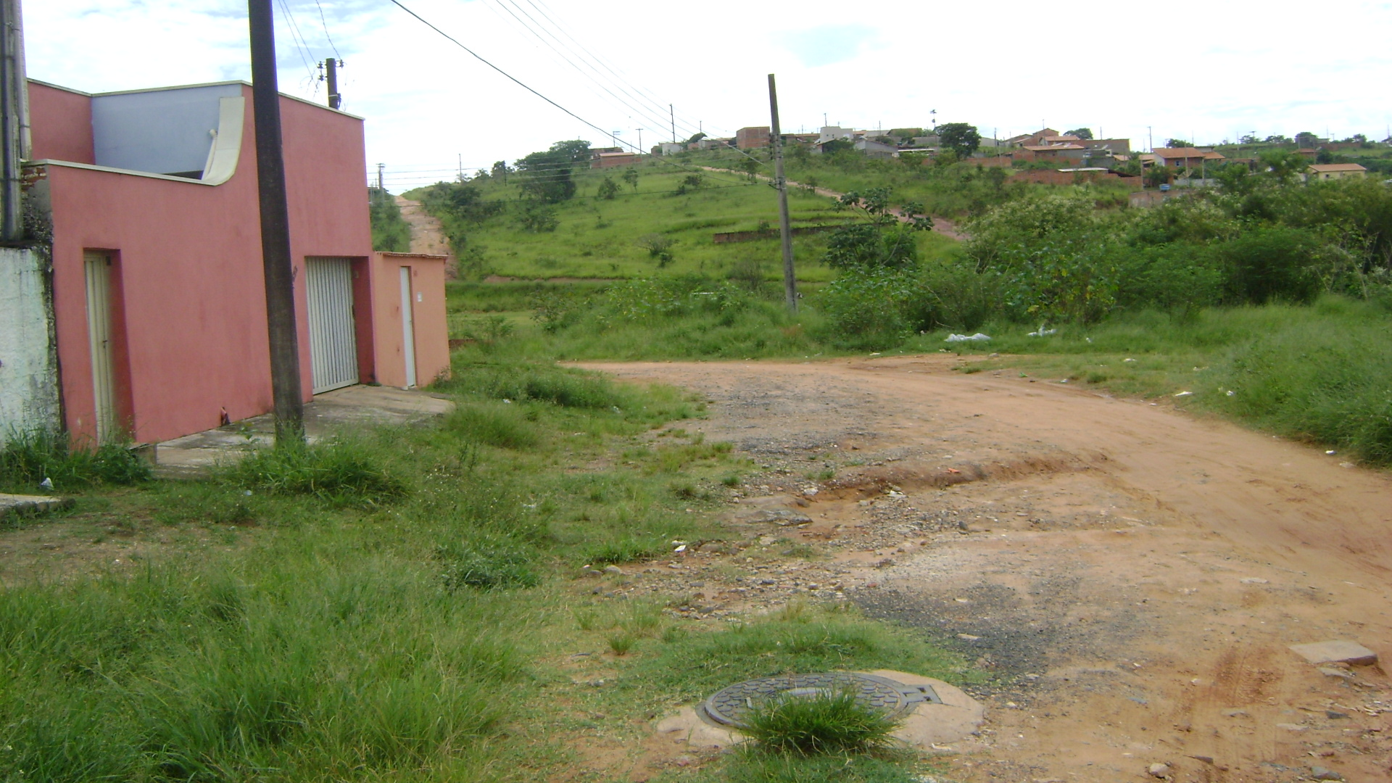

SALA DAS SESSÕES “VEREADOR SANTO RÓTOLLI”, EM 18 DE FEVEREIRO DE 2011.

VEREADOR LUÍS ROBERTO TAVARES

